ФЕДЕРАЛЬНОЕ ГОСУДАРСТВЕННОЕ ОБРАЗОВАТЕЛЬНОЕ УЧРЕЖДЕНИЕ ВЫСШЕГО ОБРАЗОВАНИЯ

МОСКОВСКИЙ АВИАЦИОННЫЙ ИНСТИТУТ

(НАЦИОНАЛЬНЫЙ ИССЛЕДОВАТЕЛЬСКИЙ УНИВЕРСИТЕТ)

**ОТЧЕТ**

**О ВЫПЛОНЕНИИ ЛАБОРАТОРНОЙ РАБОТЫ**

**«ДИНАМИКА СИСТЕМЫ»**

**ПО ДИСЦИПЛИНЕ «ТЕОРЕТИЧЕСКАЯ МЕХАНИКА И ОСНОВЫ КОМПЬЮТЕРНОГО МОДЕЛИРОВАНИЯ»**

**ВАРИАНТ ЗАДАНИЯ №3**

Выполнил(а) студент группы М8О-208Б-21

Белоусов Егор Леонидович_____________________________

подпись, дата

Проверил и принял

Зав. каф. 802, Бардин Б.С._____________________________

подпись, дата

с оценкой _____________________________

Москва, 2022

*Задание:* проинтегрировать систему дифференциальных уравнений движения системы с двумя степенями свободы с помощью средств Python. Построить анимацию движения системы, а также графики законов движения системы и указанных в задании реакций для разных случаев системы. Исследовать на устойчивость.

1. **Схема программы**

Для решения поставленных задач требуется сделать следующие шаги.

Отдельно от основной программы с помощью уравнений движения системы требуется сформировать функцию, которая будет принимать в себя значения $\left(q_{1},q_{2},{\overset{˙}{q}}_{1},{\overset{˙}{q}}_{2}\right)$, а на выход вернёт значения $\left({\overset{˙}{q}}_{1},{\overset{˙}{q}}_{2},{\overset{¨}{q}}_{1},{\overset{¨}{q}}_{2}\right)$.

В основной программе требуется задать значения всех параметров, начальное положение системы, и запустить процедуру численного интегрирования системы.

Результаты численного интегрирования системы далее следует использовать при построении анимации движения системы.

1. **Составление функции уравнений движения.**

Запишем функцию f, которая будет принимать в качестве аргументов время t (даже в случае автономных уравнений этот аргумент нельзя опускать) и вектор состояния системы $y=\left(y_{1},y_{2},y_{3},y_{4}\right)=\left(q_{1},q_{2},{\overset{˙}{q}}_{1},{\overset{˙}{q}}_{2}\right)$, а на выход вернёт $\overset{˙}{y}=\left({\overset{˙}{y}}_{1},{\overset{˙}{y}}_{2},{\overset{˙}{y}}_{3},{\overset{˙}{y}}_{4}\right)=\left({\overset{˙}{q}}_{1},{\overset{˙}{q}}_{2},{\overset{¨}{q}}_{1},{\overset{¨}{q}}_{2}\right)$.

Рассмотрим механическую систему, изображённую на рисунке.

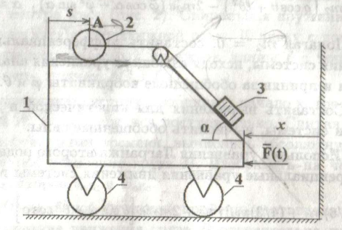 Уравнения её движения имеют вид:

$$\left(m_{1}+m_{2}+m_{3}+6m_{4}\right)\overset{¨}{x}−\left(m_{2}+m_{3}cosα\right)\overset{¨}{s}=F,$$

$$\left[m_{3}+\left(3/2\right)m_{2}\right]\overset{¨}{s}−\left(m_{2}+m_{3}cosα\right)\overset{¨}{x}=m_{3}gsinα.$$

Вектор y имеет вид $y=\left(y_{1},y_{2},y_{3},y_{4}\right)=\left(x,φ,\overset{˙}{x},\overset{˙}{φ}\right)$. Система уравнений движения является линейной относительно величин $\overset{¨}{x},\overset{¨}{φ}$, и её можно решить, правилом Крамера.

Функция имеет вид:

Y = odeint(odesys, y0, t, (BoxM, CylM, WeightM, WheelM, Alpha, g))

1. **Численное интегрирование системы уравнений.**

Численное интегрирование системы дифференциальных уравнений в указанной выше форме производится с помощью функции odesys. Обращение к ней делается следующим образом:

odesys(y, t, BoxM, CylM, WeightM, WheelM, Alpha, g).  
BoxM – масса тележки;

CylM – масса цилиндра;

WeightM – масса груза;

WheelM – масса колеса;

Alpha – угол наклонной плоскости тележки с горизонтом;

g – ускорение свободного падения на Земле;

t – массив моментов времени, в который требуется дать ответ;

y – массив, в котором будут храниться значения $\left(φ,ψ,\overset{˙}{φ},\overset{˙}{ψ}\right)$;

В начале основной программы запишем:

def odesys(y, t, M1, M2, M3, M4, Alpha, g):

dy = np.zeros(4)

dy[0] = y[2]

dy[1] = y[3]

a11 = M1 + M2 + M3 + 6 * M4

a12 = -(M2 + M3 * np.cos(Alpha))

a21 = -(M2 + M3 * np.cos(Alpha))

a22 = M3 + 3 / 2 * M2

b1 = 3 * np.sin(0.5 * t)

b2 = M3 * g * np.sin(Alpha)

dy[2] = (b1 * a22 - b2 * a12) / (a11 * a22 - a12 * a21)

dy[3] = (b2 * a11 - b1 * a21) / (a11 * a22 - a12 * a21)

return dy

1. **Построение графиков.**

Построим графики решения $x\left(t\right),φ\left(t\right)$ и сил давления $N=\left(m_{1}+m_{2}+m_{3}+4m_{4}\right)g−m_{3}\overset{¨}{s}sinα,$ $N_{1}=m_{3}\left(gcosα−\overset{¨}{x}sinα\right).$ Для построения графика сил давления потребуется дополнительно вычислить значения $\overset{¨}{x},\overset{¨}{s}$. Это можно сделать, вызвав функцию с уравнениями движения, отправив ей в качестве аргументов полученное решение.

N = [(BoxM + CylM + WeightM + 4 * WheelM) * g - WeightM -

np.sin(Alpha) * odesys(y, t, BoxM, CylM, WeightM, WheelM, Alpha, g)[3]

for y, t in zip(Y, t)]

N1 = [g * np.cos(Alpha) - np.sin(Alpha) * odesys(y, t, BoxM, CylM, WeightM,

WheelM, Alpha, g)[2] for y, t in zip(Y, t)]

fig_for_graphs = plt.figure(figsize=[13, 7])

ax_for_graphs = fig_for_graphs.add_subplot(2, 3, 1)

ax_for_graphs.plot(t, x, color='blue')

ax_for_graphs.set_title('x(t)')

ax_for_graphs.set(xlim=[0, t_fin])

ax_for_graphs.grid(True)

ax_for_graphs = fig_for_graphs.add_subplot(2, 3, 2)

ax_for_graphs.plot(t, s, color='red')

ax_for_graphs.set_title('s(t)')

ax_for_graphs.set(xlim=[0, t_fin])

ax_for_graphs.grid(True)

ax_for_graphs = fig_for_graphs.add_subplot(2, 3, 3)

ax_for_graphs.plot(t, N, color='green')

ax_for_graphs.set_title('N(t)')

ax_for_graphs.set(xlim=[0, t_fin])

ax_for_graphs.grid(True)

ax_for_graphs = fig_for_graphs.add_subplot(2, 3, 4)

ax_for_graphs.plot(t, N1, color='black')

ax_for_graphs.set_title('N1(t)')

ax_for_graphs.set(xlim=[0, t_fin])

ax_for_graphs.grid(True)

1. **Построение анимации.**

Теперь построим анимацию движения системы, используя полученные результаты. Оформим графическое окно, создадим нарисованные объекты в начальном положении и запустим цикл, переставляющий объекты в положения, отвечающие новым моментам времени. Анимация:

fig = plt.figure(figsize=[15, 7])

ax = fig.add_subplot(1, 1, 1)

ax.axis('equal')

ax.set(xlim=[-5, 20], ylim=[-4, 10])

ax.plot(X_Ground, Y_Ground, color='black', linewidth=3)

Drawed_Wheel1 = ax.plot(X_C1[0] + X_Wheel, Y_C1 + Y_Wheel)[0]

Drawed_Wheel2 = ax.plot(X_C2[0] + X_Wheel, Y_C2 + Y_Wheel)[0]

Drawed_Block = ax.plot(X_C3[0] + X_Block, Y_C3 + Y_Block)[0]

Drawed_Cyl = ax.plot(X_A[0] + X_Cyl, Y_A + Y_Cyl)[0]

Drawed_Box = ax.plot(X_O[0] + X_Box, Y_O + Y_Box)[0]

Drawed_Weight = ax.plot(X_D[0] + X_Weight, Y_D[0] + Y_Weight)[0]

Line_A_B1 = ax.plot([X_A[0], X_B1[0]], [Y_A, Y_B1], color=Drawed_Block.get_color())[0]

Line_B2_F = ax.plot([X_B2[0], X_F[0]], [Y_B2, Y_F[0]], color=Drawed_Block.get_color())[0]

Point_A = ax.plot(X_A[0], Y_A, marker='o', markersize=5, color=Drawed_Block.get_color())[0]

AlphaWheel = -x / WheelR

Drawed_WheelD1 = ax.plot([X_C1[0] + WheelR * np.sin(AlphaWheel[0]), X_C1[0] - WheelR * np.sin(AlphaWheel[0])],

[Y_C1 + WheelR * np.cos(AlphaWheel[0]), Y_C1 - WheelR * np.cos(AlphaWheel[0])])[0]

Drawed_WheelD2 = ax.plot([X_C2[0] + WheelR * np.sin(AlphaWheel[0] + 1), X_C2[0] - WheelR * np.sin(AlphaWheel[0] + 1)],

[Y_C2 + WheelR * np.cos(AlphaWheel[0] + 1), Y_C2 - WheelR * np.cos(AlphaWheel[0] + 1)])[0]

def anima(i):

global s_fixed

if (X_A[i] + CylR > X_B3[i]):

X_A[i] = X_B3[i] - CylR

if not s_fixed:

s_fixed = s[i]

X_D[i] = X_O[i] + BoxWUp + np.cos(Alpha) * (InclStart + s_fixed)

Y_D[i] = Y_O + BoxH - np.sin(Alpha) * (InclStart + s_fixed)

X_F[i] = X_D[i] + WeightH / 2 * np.sin(Alpha)

Y_F[i] = Y_D[i] + WeightH / 2 * np.cos(Alpha)

Point_A.set_data(X_A[i], Y_A)

Line_A_B1.set_data([X_A[i], X_B1[i]], [Y_A, Y_B1])

Line_B2_F.set_data([X_B2[i], X_F[i]], [Y_B2, Y_F[i]])

Drawed_Box.set_data(X_O[i] + X_Box, Y_O + Y_Box)

Drawed_Cyl.set_data(X_A[i] + X_Cyl, Y_A + Y_Cyl)

Drawed_Block.set_data(X_C3[i] + X_Block, Y_C3 + Y_Block)

Drawed_Weight.set_data(X_D[i] + X_Weight, Y_D[i] + Y_Weight)

Drawed_Wheel1.set_data(X_C1[i] + X_Wheel, Y_C1 + Y_Wheel)

Drawed_Wheel2.set_data(X_C2[i] + X_Wheel, Y_C2 + Y_Wheel)

Drawed_WheelD1.set_data([X_C1[i] + WheelR * np.sin(AlphaWheel[i]), X_C1[i] - WheelR * np.sin(AlphaWheel[i])], [Y_C1 + WheelR * np.cos(AlphaWheel[i]), Y_C1 - WheelR * np.cos(AlphaWheel[i])])

Drawed_WheelD2.set_data([X_C2[i] + WheelR * np.sin(AlphaWheel[i] + 1), X_C2[i] - WheelR * np.sin(AlphaWheel[i] + 1)], [Y_C2 + WheelR * np.cos(AlphaWheel[i] + 1), Y_C2 - WheelR * np.cos(AlphaWheel[i] + 1)])

return [Point_A, Drawed_Box, Drawed_Wheel1, Drawed_Wheel2, Drawed_WheelD1, Drawed_WheelD2]

anim = FuncAnimation(fig, anima, frames=len(t), interval=10)

plt.show()

1. **Результат работы программы.**

Выведем полученные графики работы программы:

1. BoxM = 10; CylM = 3; WeightM = 2; Wheel = 1; Alpha = pi / 4; g = 9.81. Стандартная ситуация (нормальные условия):

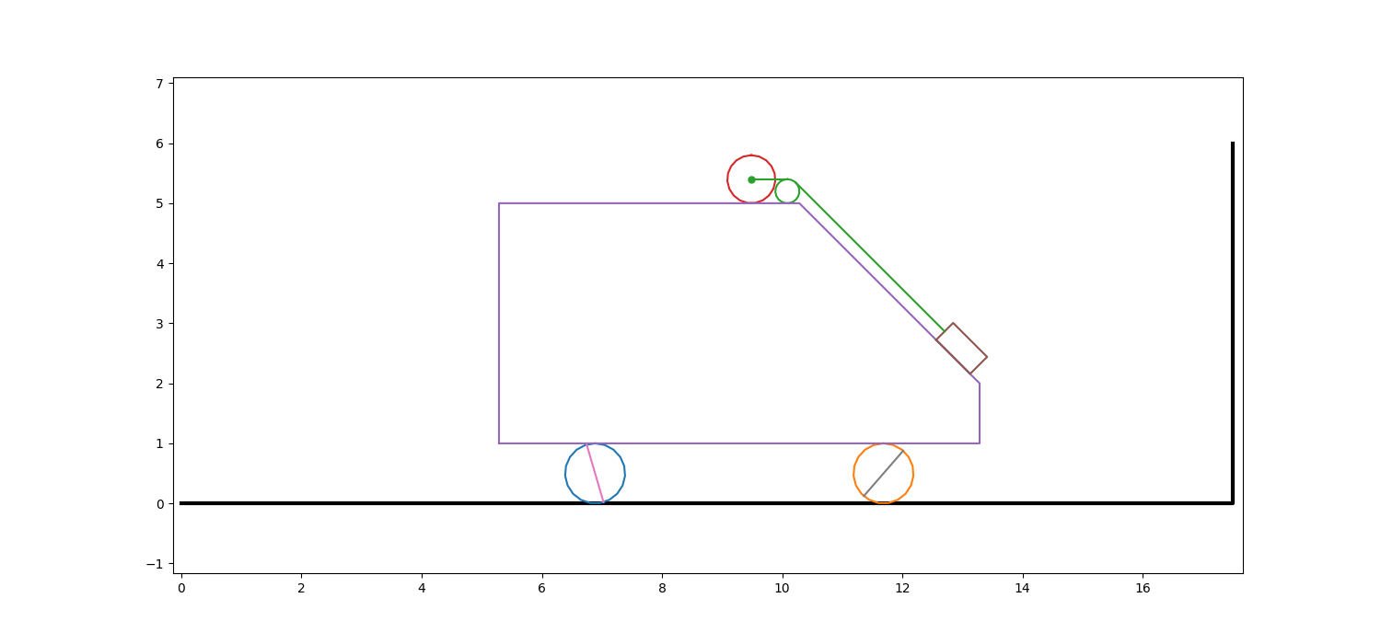

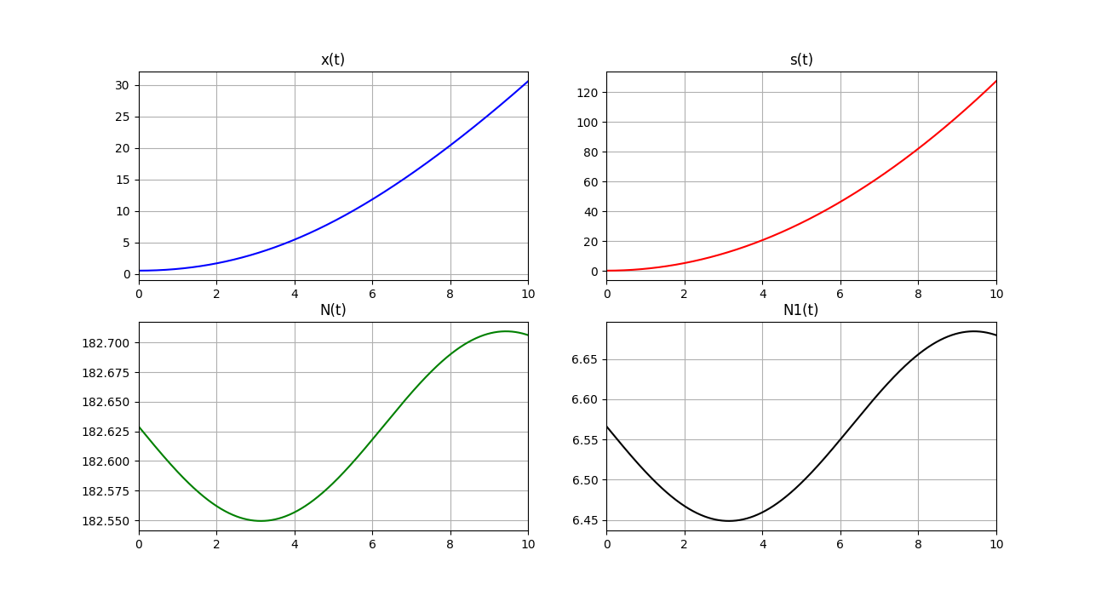

Результат: тележка медленно едет влево, грузик скатывается по наклонной плоскости, цилиндр, связанный нитью с грузиком, движется вслед за ним. Достигнув блока, перекрывающего путь цилиндру, он останавливается, как и грузик на наклонной плоскости.

1. BoxM = 100; CylM = 3; WeightM = 2; Wheel = 50; Alpha = pi / 4; g = 9.81. Тележка и колеса большой массы:

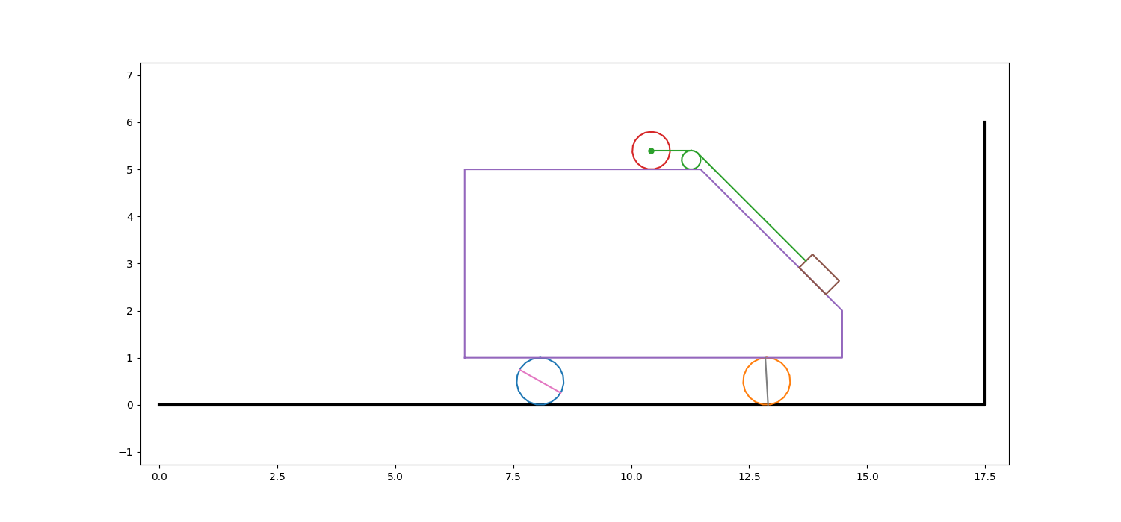

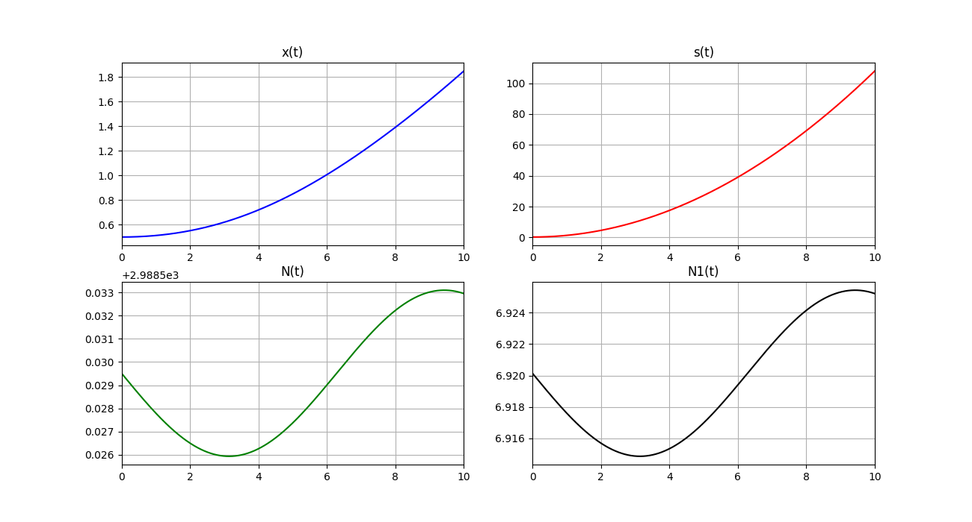

Результат: тележка очень медленно движется влево, цилиндр и грузик двигаются почти как обычно. По шкале значений оси игрек на графике x(t) видно, что он возрастает сильно медленнее, чем при нормальных значениях массы.

1. BoxM = 10; CylM = 50; WeightM = 2; Wheel = 1; Alpha = pi / 4; g = 9.81. Тяжелый цилиндр:

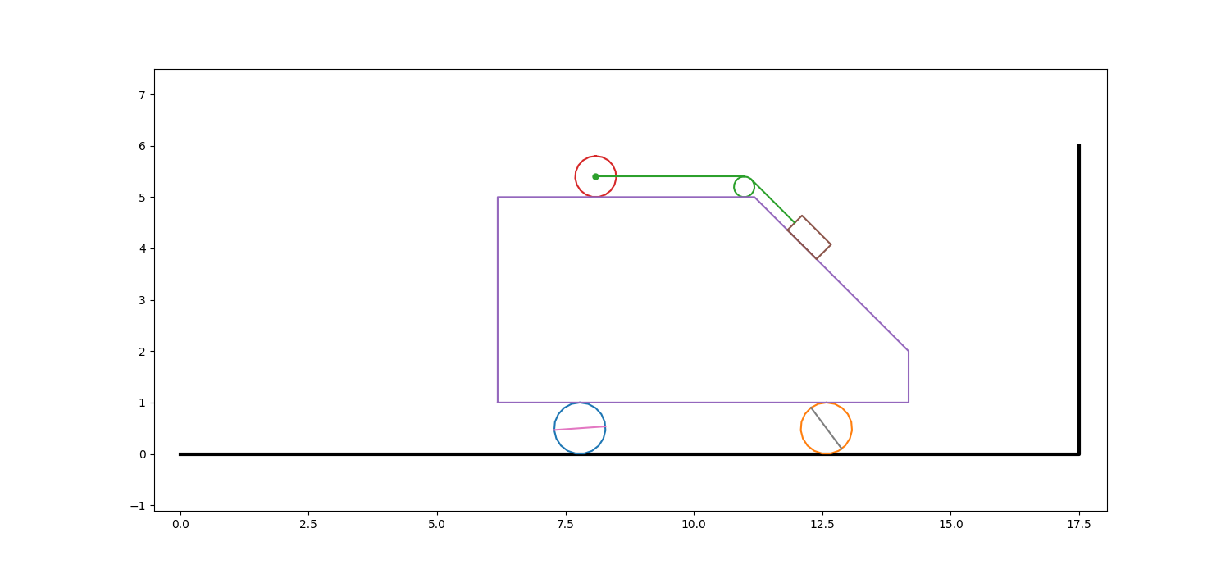

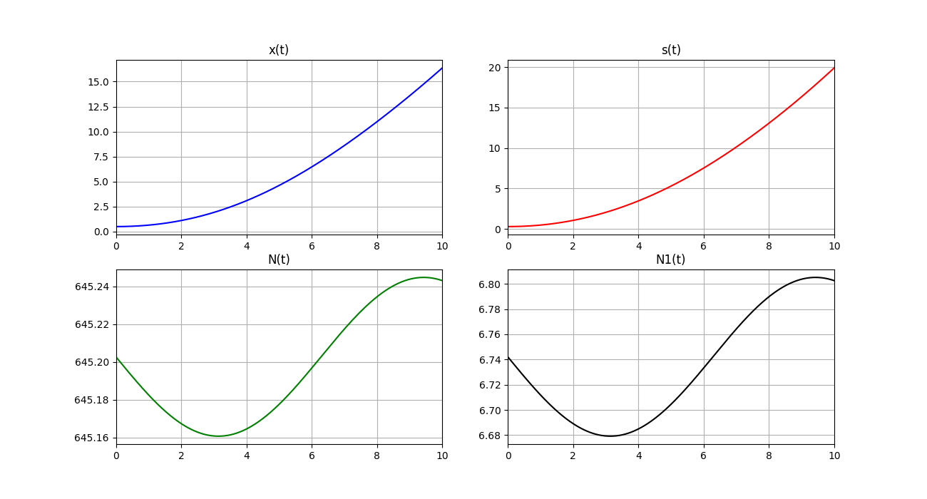

Результат: тележка едет влево с нормальной скоростью, грузик скатывается вниз вначале медленно, затем нормально, цилиндр передвигается крайне медленно. На графиках x(t) и s(t) видно сильное замедление их возрастания по сравнению с нормальными условиями.

1. BoxM = 10; CylM = 3; WeightM = 50; Wheel = 1; Alpha = pi / 4; g = 9.81. Тяжелый грузик:

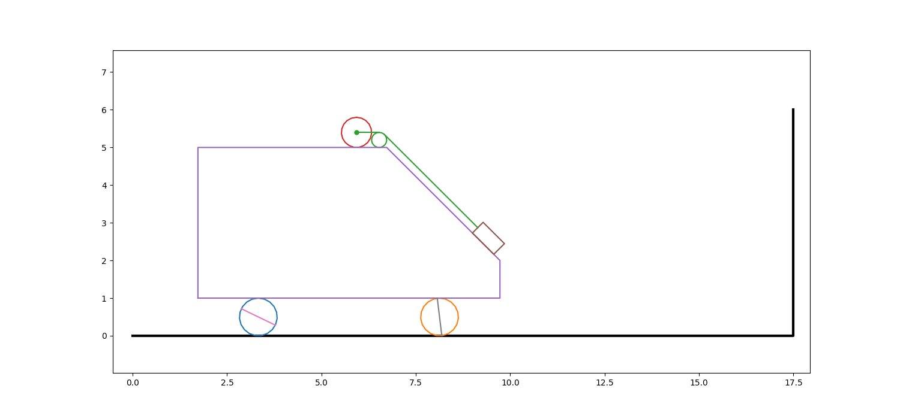

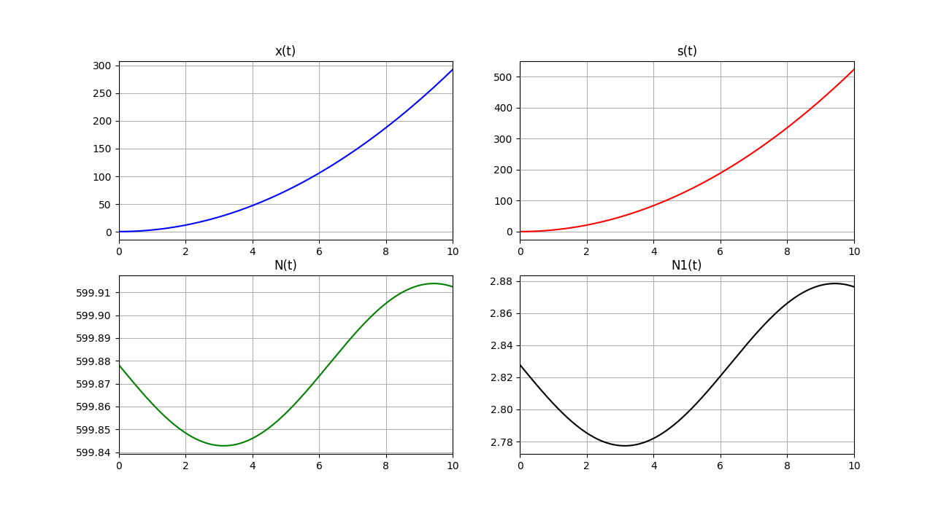

Результат: грузик быстро съезжает по наклонной плоскости, цилиндр едет за ним до упора. Тележка быстро едет в левую сторону. На графиках x(t) и s(t) видно, что координата y увеличивается в разы быстрее, чем при нормальных условиях.